**XU693** *scheda creata il 29 luglio 2023*

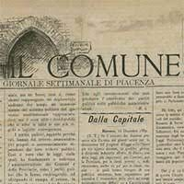**Descrizione bibliografica**

Il \***comune** : giornale settimanale di Piacenza. - Anno 1, n. 1 (14 [i. e. 7] dicembre 1889)-anno 2, n. 53 (6-7 dicembre (1890). – [Piacenza : Tip. G. Favari, 1889-1890]. – 2 volumi ; 47 cm. ((Numerazione progressiva dei fascicoli. – CENT. 5 il numero. - CUBI 166821. – BNI 1890-383. - CFI0313098

Soggetto: Piacenza – 1889-1889

**Volumi disponibili in rete** [1889-1890](http://techedigitali.passerinilandi.piacenza.it/domlib/sfoglia_periodiciSD_periv.php?op=&cata=periodici800&gruppo=liberta&idcas=&cass=COMUNE_1889-1890&offset=0&from=cassetti)